Анонс мероприятий на февраль

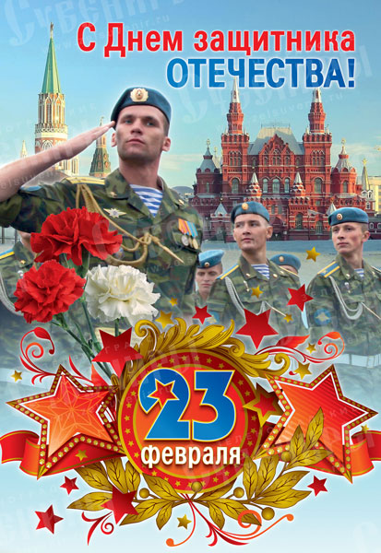 | 21.02 в 16.00 часов  Спортивно-музыкальный праздник, посвященный  Дню защитника Отечества
 | Театр кукол
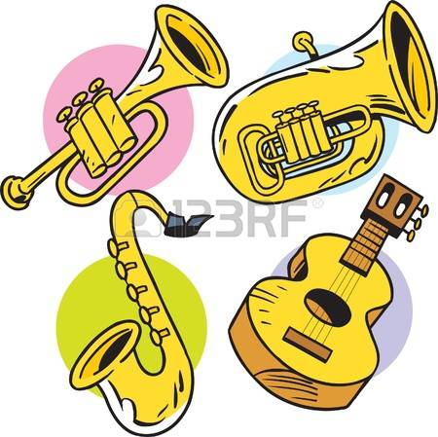 | Филармоника

